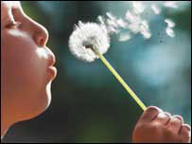
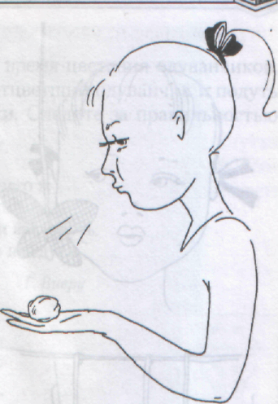

Развитие речевого дыхания

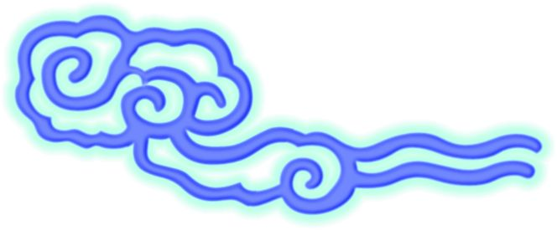

Подготовила учитель-логопед Серкова А.В
Речевое дыхание представляет собой систему произвольных психомоторных реакций, тесно связанных с производством устной речи.
Хорошо поставленное речевое дыхание обеспечивает ясную дикцию и четкое произношение звуков. Желательно перед каждым комплексом артикуляционной гимнастики выполнять 1-2 упражнения. Все эти упражнения помогут достичь плавного выдоха и быстрее освоить труднопроизносимые звуки.
Воздух необходимо набирать через нос, плечи не поднимать. Выдох должен быть длительным, плавным. Необходимо следить, чтобы не надувались щеки (на начальном этапе можно прижимать их ладошками). Затем усложните упражнение: во время выдоха язык пусть лежит на нижней губе.
Не переусердствуйте! Достаточно 3-5 повторений. Многократное выполнение таких упражнений может привести к головокружению.

Игры и игровые упражнения для развития речевого дыхания

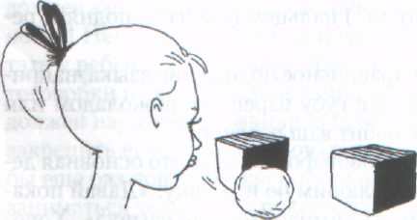

Ветряная мельница
Для этой игры необходима игрушка -мельница из песочного набора или вертушка. Ребенок дует на лопасти игрушки, взрослый сопровождает действия малыша стихотворным текстом:
Ветер, ветер, ты могуч, Ты гоняешь стаи туч!
А.С. Пушкин
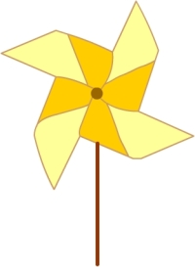
Футбол
Из кусочка ваты скатать шарик. Это мяч. Ворота - два кубика или карандаша. Ребенок дует на «мяч», пытаясь «забить гол», вата должна оказаться между кубиков.

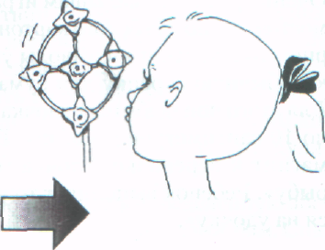

Снегопад
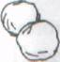
Сделайте снежинки из ваты (рыхлые комочки). Объясните ребенку, что явление, когда идет снег, называется снегопад. Предложите ему устроить снегопад у себя дома. Положите «снежинку» на ладошку ребенку. Пусть он правильно сдует ее.
Снег, снег кружится,
Белая вся улица! Собрались мы в кружок, Завертелись, как снежок.
А. Барто

Листопад
Взрослый вырезает из тонкой цветной бумаги желтого и красного цветов осенние листья. Объясняет ребенку, что осенью с деревьев опадают листья. Это явление называется листопад. Предлагает устроить листопад дома. Ребенок дует па листочки так, чтобы они полетели. Листья можно вырезать разные: дубовые, кленовые, березовые. Научите ребенка узнавать листья деревьев.

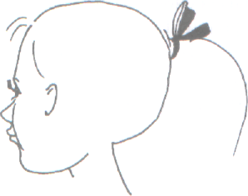
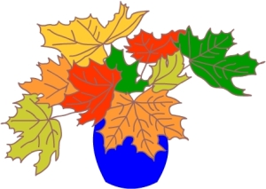

Бабочка
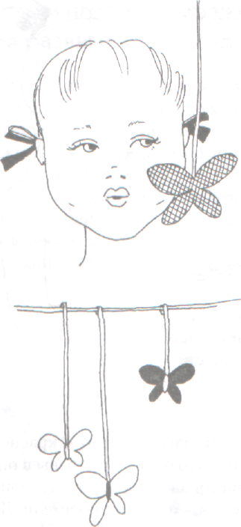
Вырезать из бумаги одну или несколько бабочек. К каждой бабочке привязать нитку и прикрепить так, чтобы бабочки висели на уровне лица ребенка. Взрослый и ребенок произносят приговорку:
Бабочка-коробочка, Полети на облачко, Там твои детки –На березовой ветке!
Русская народная приговорка
Затем взрослый предлагает малышу подуть на бабочку, «чтобы она полетела». Ребенок делает длительный плавный выдох.

Кораблик
Взрослый и ребенок вместе делают из бумаги кораблик. Кораблик опускают в тазик с водой. Таз должен стоять так, чтобы ребенку было удобно дуть на кораблик. Взрослый объясняет, что для того, чтобы кораблик двигался, нужно дуть плавно и длительно. Ребенок двигает кораблик с помощью сильного выдоха. Заканчивая игру, ребенок и взрослый вместе поют:
Ветер, ветерок,
Натяни парусок!
Кораблик гони
До Волги-реки!
Русская народная приговорка

Одуванчик
Упражнение проводится па улице во время цветения одуванчиков. Взрослый предлагает ребенку сорвать отцветший одуванчик и подуть на него так, чтобы слетели все пушинки. Следите за правильностью выдоха!
Одуванчик, до чего ж Ты на облачко похож. Страшно даже и взглянуть: Как бы облачко не сдуть.
/'. Виеру

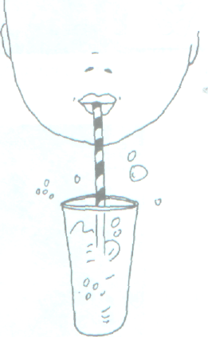
Шторм в стакане
Для этой игры необходима соломинка для коктейля и стакан с водой.
Посередине широкого языка кладется соломинка, конец которой опускается в стакан с водой. Ребенок дует через соломинку, чтобы вода забурлила. Следите, чтобы щеки не надувались, а губы были неподвижны.

Чей пароход лучше гудит?
Для игры необходимы стеклянные пузырьки. Взрослый один пузырек берет себе, а другой дает ребенку. Взрослый показывает, как можно погудеть в пузырек. Надо слегка высунуть кончик языка так, чтобы он касался края горлышка, пузырек касается подбородка. Струя воздуха должна быть длительной и идти посередине языка. После показа взрослый предлагает изобразить гудок ребенку. Если гудок не получается, значит, ребенок не соблюдает одно из данных требований.

